PREMIUM КЛАСС ГАРАНТИЯ 5 ЛЕТ
Светодиодные офисные светильники BarrusGroup
ДПО02-XX-003
IP54 220V
Д

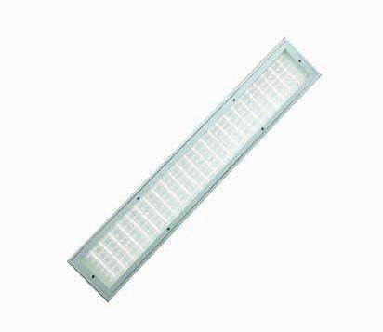
Светодиодные линейные светильники BarrusGroup ДПО02-XX-003 предназначены для установки на ровную потолочную поверх- ность. Выполнены во влагозащищенном исполнении. Заменяют традиционные светильники типа ЛПО2х18, ЛПО2х36, ЛПО2х58.
ОФИСНОЕ ОСВЕЩЕНИЕ
Светодиоды OSRAM (Германия) последнего поколения.

Электронные компоненты от лучших мировых производителей: Texas Instruments, Fairchild Semiconductors, Epcos, Murata, Tyco Electronics, On Semiconductors.
Рассеиватель PLEXIGLAS (Германия) эффективно рассеивает световой поток и исключает слепящий эффект.
Сфера применения: офисные, административные здания, супер и гипермаркеты, АЗС, продовольственные магазины, медицин- ские учреждения, предприятия питания.

Модификации
Технические характеристики
Напряжение питания, В 180-265
Рассеиватель: Призматический PlexiGlas (производство Германия) |  |  |  |  |  | Цветовая температура, К
 |  |  |  |  |  | 5000 | 3000
Светильник | Количество светодиодов | Ф, лм | P, Вт | I, A | Вес, кг | Артикул | Артикул
ДПО02-20-003 | 45 шт. | 1845 | 20 | 0.120 | 2.7 | 302003000 | 302003001
ДПО02-32-003 | 64 шт. | 3000 | 32 | 0.150 | 4.8 | 303203000 | 303203001
ДПО02-39-003 | 90 шт. | 3690 | 39 | 0.120 | 4.9 | 303903000 | 303903001
ДПО02-62-003 | 144 шт. | 5904 | 62 | 0.120 | 5.0 | 306203000 | 306203001

Частота, Гц 50
Cos φ блока питания >0,95
КПД источника питания >0,9
Марка светодиодов Osram Duris E5 Индекс цветопередачи, Ra 85
КСС светильника по ГОСТ Р 54350-2011 Д
Класс защиты IP 54
Климатическое исполнение УХЛ 2 Класс защиты от поражения электрическим током I
Рассеиватель: Опаловый PlexiGlas (производство Германия) |  |  |  |  |  | Цветовая температура, К
 |  |  |  |  |  | 5000 | 3000
Светильник | Количество светодиодов | Ф, лм | P, Вт | I, A | Вес, кг | Артикул | Артикул
ДПО02-20-003 | 45 шт. | 1845 | 20 | 0.120 | 2.7 | 302003100 | 302003101
ДПО02-32-003 | 64 шт. | 3000 | 32 | 0.150 | 4.8 | 303203100 | 303203101
ДПО02-39-003 | 90 шт. | 3690 | 39 | 0.120 | 4.9 | 303903100 | 303903101
ДПО02-62-003 | 144 шт. | 5904 | 62 | 0.120 | 5.0 | 306203100 | 306203101

Срок службы светильника, ч 60000

Габаритные размеры ДПО02-20-003
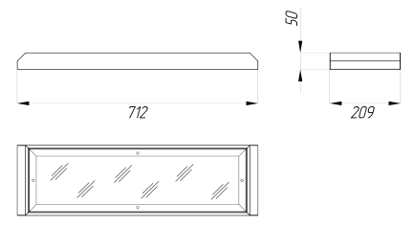

Кривая силы света «Д»

Условия эксплуатации светильника
Атмосферное давление от 630 до 800 мм рт. ст. Температура окружающего воздуха от -20 до +40 °С Предельная относительная влажность не более 95% при 25 °С

1055°°
90°
1055°°
90°
75° 75°
60°
60°
200
45°
300
45°
30°
15° 0° 15° 3300°

Габаритные размеры
ДПО02-32, ДПО02-39, ДПО02-62
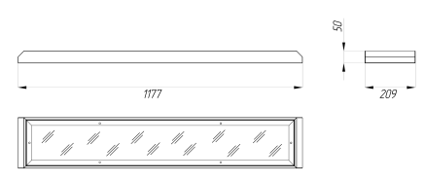

Продукция завода BarrusGroup распространяется через широкую сеть представителей. Подробную информацию Вы можете получить по телефону горячей линии: 8-800-555-8-678.
22
www.brgp.ru

